Коммерческое предложение № 32
Для черт
Срок действия предложения: 14 календарных дней
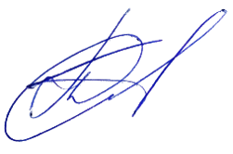

Если у Вас возникнут дополнительные вопросы, свяжитесь с нами любым удобным для Вас способом.
 | Индивидуальный Предприниматель |  |  |  |  |  |  |  | Педченко Д. А.
 | должность |  |  | подпись |  |  |  | расшифровка подписи

